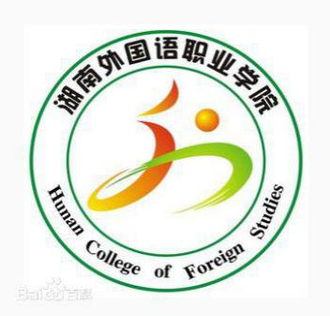
湖南外国语职业学院
Hunan College of Foreign Studies

三
月
文
明
月
系
列
活
动

经管系团总支学生会
2019年2月
目录

一、活动名称 3
二、活动目的 3
三、活动参与对象 3
四、活动主题 3
五、系列活动一 4
六、系列活动二 4
七、系列活动三 4

- 活动名称：
三月文明月系列活动
- 活动目的：
文明礼貌是人们在社会交往活动中的行为规范与准则,良好的文明礼貌是人必备的基本素质。在这春意盎然的三月,我系以关爱环卫工人、感动中国征文比赛、3月12日植树节为契机,将开展“春回大地，爱满校园”主题活动,通过一系列的活动,将提高大学生的道德认知水平,引导大学生增强文明意识，规范文明行为，提高文明素养，倡导文明新风，营造文明氛围，养成良好文明习惯，树立良好精神风貌。同时借此活动促进学生全面发展，让学生学会关爱他人,帮助他人,懂得助人为乐的道理。建立爱护树木、保护环境的意识。
- 活动参与对象：
经管系全体师生
- 活动主题：
春回大地，爱满校园
- 系列活动一：关爱环卫工人（负责人：张楠 负责部门:生活部）
A、张贴海报，发文推送，宣传此次活动
B、召开干部例会，安排相关工作
C、联系学校附近的环卫工人处，做好活动的沟通和协商
1、活动地点：红星大市场——洞井商贸城周围街道
2、活动时间：2019年3月10日
3、活动主题：关爱环卫工人，我们一直在行动。
4、活动参与人员：经管系团总支全体成员
5、活动具体流程：
A、负责人需了解环卫工人的工作流程。
B、联系学校附近的环卫工人处，做好活动的沟通和协商。
C、各个部门参与人数不定，根据负责区域安排人数，各个区域选一名小组长，负责清点人数，参与人员必须佩戴工作牌及团徽。
5、需要新媒体部及宣传部协助，新媒体部进行照片的拍摄，后期可以做成一个小视频，在公众号中向全体学生展示。宣传部进行前期的海报宣传。
6、全体成员在环卫工人的指导下亲身体验环卫工人的工作。
7、最后集体和环卫工人拍照留念。
详细见附件一
六、系列活动二：“感动中国十大人物”影片观看及观后感征文（负责人：戴继强 负责部门：学习部）
1、活动参与人员：经管系18级全体成员
2、观看时间为3月10日晚上18:30（教室待定）
3、3月11日到3月15日12:00之前截止接收稿件
4、3月16日到3月21日筛选稿件，评奖
5、3月24日晚上18:30进班颁奖、拍照留影
奖项设置：
排名 | 人数 | 奖品 | 经费预算
一等奖 | 1名 | 荣誉证书+U盘一个 | 40元
二等奖 | 2名 | 荣誉证书+保温杯（2个） | 60元
三等奖 | 3名 | 荣誉证书+笔记本（3本） | 10元
优秀奖 | 2名 | 荣誉证书

详细见附件二

三、3.12植树节“标语”活动(总负责人：李雨恬、其他主席团成员协助）
A、张贴海报，发文推送，宣传此次活动
B、召开干部例会，安排相关工作
C、时间：3月5日到3月12日
D、参与人员：经管系两会成员
E、以部门为单位收集图片
F、3月10日筛选出最有创意最有意义的图片及宣传标语
所需物资：纸板，过塑纸，绳子
详细见附件三

